**EXPLORANDO LAS ISLAS MÁS ICÓNICAS DE GALÁPAGOS**

**6 DÍAS / 5 NOCHES**

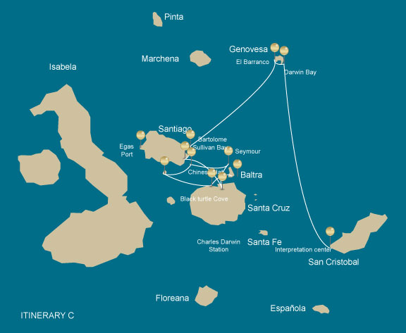

|  |  |  |  |  |  |  |  |
| --- | --- | --- | --- | --- | --- | --- | --- |
|  | | | **Senderismo** | **Snorkel** | **Zodiac** | **Tabla de Paddle** | **Kayak** |
| JUEVES | AM | **Isla Santa Cruz :** Baltra - aeropuerto (llegada) |  |  |  |  |  |
|  | PM | **Isla Santa Cruz :** Caleta Tortuga Negra | * |  |  |  |  |
| VIERNES | AM | **Isla Rabida :** Rabida | * | * | * | * | * |
|  | PM | **Sombrero Chino :** Sombrero Chino | * | * | * | * | * |
| SÁBADO | AM | **Isla Seymour :** Seymour | * | * | * |  |  |
|  | PM | **Isla Santa Cruz :** Parte Alta | * |  |  |  |  |
| DOMINGO | AM | **Isla Santiago :** Bahía Sullivan | * | * |  |  |  |
|  | PM | **Isla Bartolomé :** Bartolome | * | * | * |  |  |
| LUNES | AM | **Isla Genovesa :** Barranco | * | * | * | * | * |
|  | PM | **Isla Genovesa :** Bahía Darwin | * | * | * | * | * |
| MARTES | AM | **Isla San Cristobal :** Centro de Interpretación | * |  |  |  |  |
|  | PM | **Isla San Cristobal :** San Cristóbal - Aeropuerto (retorno) |  |  |  |  |  |

DÍA 1

AM: AEROPUERTO DE BALTRA (LLEGADA)

Salida hacia las Islas Galápagos, llegada al aeropuerto de Baltra, donde lo estará esperando nuestro guía naturalista del Parque Nacional.

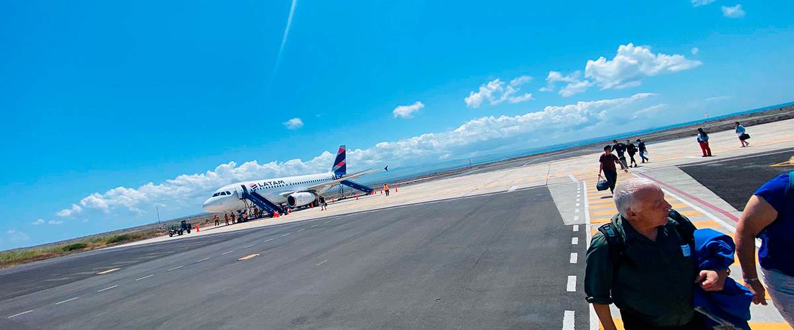

|  |  |
| --- | --- |
| **Trayecto:** |  |
| **Nivel**: | 1 |
| **Actividades:** | - |

PM: CALETA TORTUGA NEGRA

Caleta Tortuga Negra recibe su nombre de la abundancia de tortugas marinas verdes, conocidas localmente como: “tortugas negras”. Aquí no hay desembarco, por lo que realizarás un recorrido en bote en botes, explorando canales poco profundos y pequeñas calas rodeadas de hermosos bosques de manglares. Tiburones de arrecife, tortugas marinas y varias especies de rayas habitan esta hermosa zona que se considera una importante zona de apareamiento de tortugas y un vivero de varias especies de tiburones. Garzas, pelícanos y piqueros también son comunes aquí mientras rezan en bancos de anchoas.

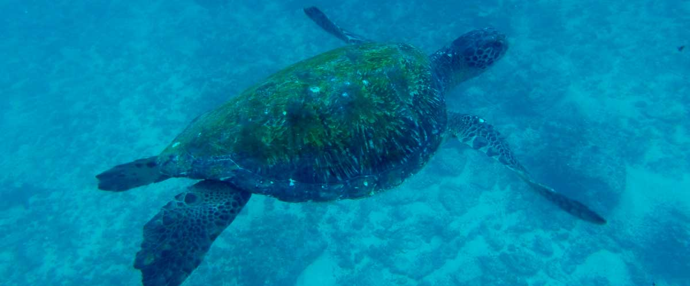

|  |  |
| --- | --- |
| **Alimentación**: | -/A/C |
| **Trayecto:** | No hay rutas |
| **Alojamiento**: | M/C Galaxy Sirius |
| **Nivel**: | 1 |
| **Actividades:** | CAMINATA |

DÍA 2

AM: RABIDA

Rábida es una pequeña isla famosa por sus rocas de lava rojizas (ricas en hierro) que le dan un aspecto único. La playa también es roja y alberga una pequeña colonia de lobos marinos. Hay una pequeña laguna de agua salada donde veremos patos y zancos y en ocasiones flamencos. El sendero te llevará tierra adentro para obtener hermosas vistas de la playa y la laguna. Busque pinzones de Darwin, papamoscas y sinsontes. En los acantilados a lo largo de la costa se pueden encontrar piqueros de patas azules y de Nazca, garzas pardas, garzas y las dos especies de lobos marinos: Galápagos y lobos marinos.

Experiencia de snorkel: Puedes hacer snorkel desde la playa y explorar una zona rocosa protegida, excelente para peces, leones marinos y tiburones de arrecife. Observe la gran diversidad de pequeños invertebrados adheridos a las paredes verticales.

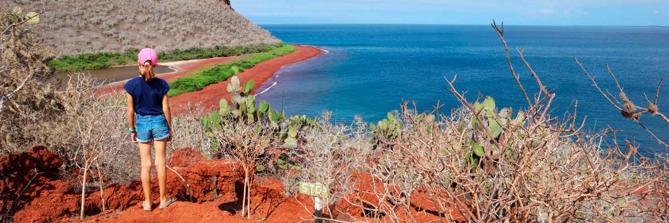

|  |  |
| --- | --- |
| **Trayecto:** | 2 km / 1,2 mi |
| **Nivel**: | 1 |
| **Actividades:** | CAMINATA,SNORKEL,PASEO EN ZODIAC,TABLA DE PADEL,KAYAK |

PM: SOMBRERO CHINO

Este pequeño islote está formado por un cono volcánico con una forma simétrica perfecta. Está separada de Santiago por un estrecho canal formando una de las bahías más hermosas de las islas. El agua azul turquesa y las playas de arena coralina rodeadas de rocas de lava oscura le dan a esta zona un verdadero carácter tropical, lo que hace aún más sorprendente encontrar pingüinos descansando en las rocas. El sendero bordea la costa y pasa por una pequeña colonia de lobos marinos.

Experiencia de snorkel: Cuando nades en este lugar quedarás hipnotizado por los increíbles colores de los peces y la elegante silueta de los tiburones de arrecife y, no es raro ver a un pingüino lanzándose por el agua persiguiendo anchoas como un pequeño torpedo.

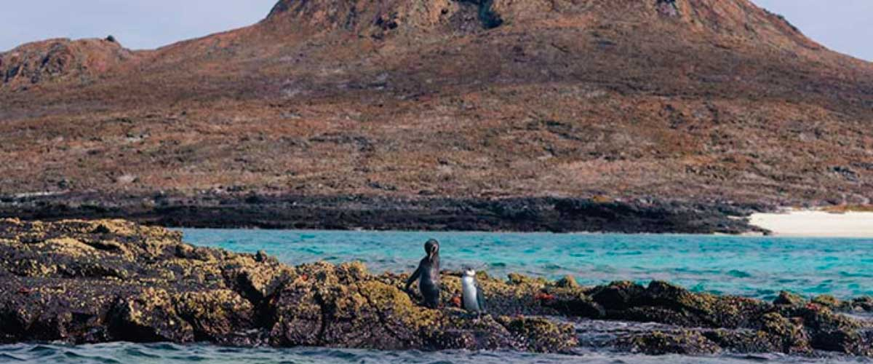

|  |  |
| --- | --- |
| **Alimentación**: | D/A/C |
| **Trayecto:** | 1,3 km / 0,8 mi |
| **Alojamiento**: | M/C Galaxy Sirius |
| **Nivel**: | 1 |
| **Actividades:** | CAMINATA,SNORKEL,PASEO EN ZODIAC,TABLA DE PADEL,KAYAK |

DÍA 3

AM: SEYMOUR

Esta isla es el hogar de grandes colonias de magníficas y grandes fragatas y puedes verlas exhibiendo sus globos rojos para atraer a una hembra. Los piqueros de patas azules anidan en el suelo y realizan su famoso baile en las zonas abiertas, mientras que las gaviotas de cola bifurcada se posan en los bordes de los acantilados. Las iguanas terrestres son comunes en el interior, mientras que sus primas marinas toman el sol en las rocas junto al mar, cerca de los leones marinos, a quienes a menudo les gusta hacer body surf en las olas.

Experiencia de snorkel: Este lugar es realmente un excelente lugar para practicar snorkel, ya que tiene una enorme diversidad y cantidad de peces, pero también leones marinos, tiburones, anguilas, tortugas, rayas y muchos más.

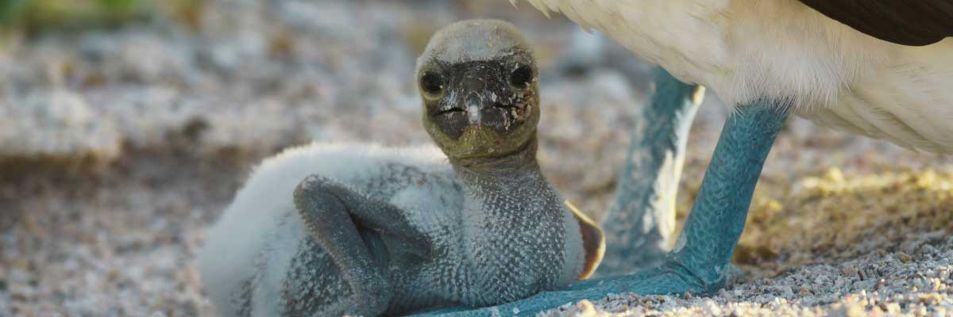

|  |  |
| --- | --- |
| **Trayecto:** | 1,4 km / 0,8 mi |
| **Nivel**: | 1 |
| **Actividades:** | CAMINATA,SNORKEL,PASEO EN ZODIAC |

PM: PARTE ALTA

Ya sea si haces esta visita partiendo desde Baltra o desde Puerto Ayora, un autobús te llevará a la Parte Alta parando en el camino en una de las reservas para visitar los exuberantes bosques de la Parte Alta donde buscarás tortugas gigantes de Galápagos en su entorno natural. Este es el mejor lugar en Galápagos para ver a estos gentiles gigantes (¡que alcanzan más de 300 kg / 600 libras!) pastando y descansando casualmente en estanques de agua dulce. Aquí también habita una gran diversidad de aves que rara vez se encuentran en las tierras bajas, incluidos pinzones (árbol, pájaro carpintero y pinzones vegetarianos), papamoscas y varias especies de aves acuáticas. Visitarás un túnel de lava (depende del itinerario) y aprenderás cómo estas extraordinarias formaciones fueron creadas por antiguas erupciones volcánicas.

Túneles de lava, Pinzones de Darwin, Tortugas gigantes, Patos

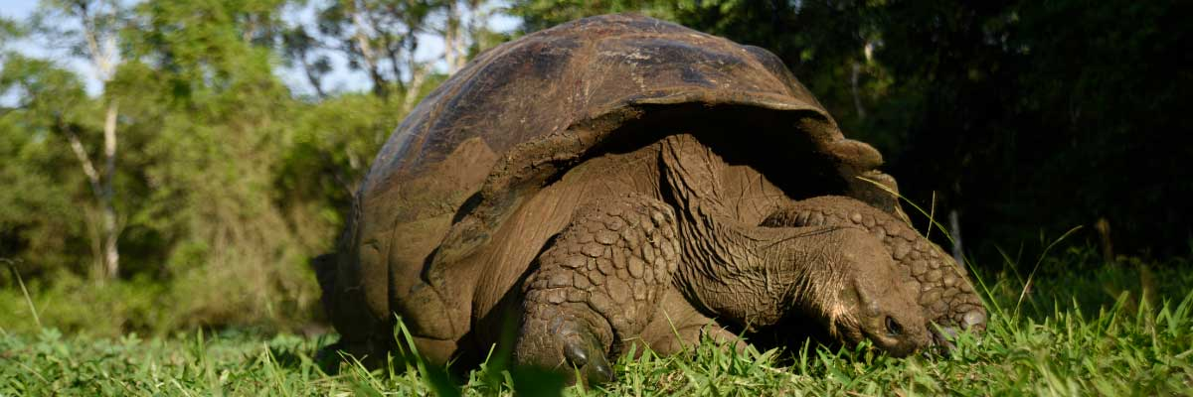

|  |  |
| --- | --- |
| **Alimentación**: | D/A/C |
| **Trayecto:** | 1-1,5 km / 0,6-0,9 mi |
| **Alojamiento**: | M/C Galaxy Sirius |
| **Nivel**: | 1 |
| **Actividades:** | CAMINATA |

DÍA 4

AM: BAHÍA SULLIVAN

Esta caminata es un viaje para comprender el nacimiento de estas islas volcánicas. Caminarás sobre un flujo de lava Pahoehoe muy bien conservado, lo que te brindará infinitas oportunidades de ver las delicadas texturas de este tipo de lavas que solo aparecen en unos pocos lugares del mundo. A primera vista, el paisaje árido parece completamente desprovisto de vida, pero hay que buscar con atención plantas pioneras, lagartos de lava y pájaros pequeños. En la orilla puedes encontrar pingüinos, pelícanos y ostreros.

Experiencia de snorkel: Después de la caminata, puedes nadar o hacer snorkel desde una playa de arena coralina o desde los botes neumáticos. El mundo submarino aquí contrasta drásticamente con la tierra escasa, rebosante de cardúmenes de peces, pingüinos de Galápagos, tiburones de arrecife, tortugas y rayas.

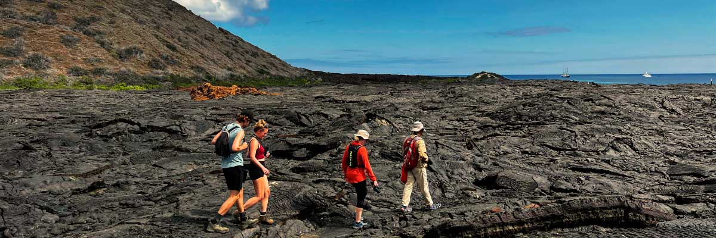

|  |  |
| --- | --- |
| **Trayecto:** | 2,2 km / 1,4 mi |
| **Nivel**: | 3 |
| **Actividades:** | CAMINATA,SNORKEL |

PM: BARTOLOME

La Isla Bartolomé es uno de los lugares más icónicos de las Galápagos, conocida por su accesible población de pingüinos y el hermoso Roca Pináculo. La playa cerca de la roca está pintada con arena de color durazno, lo que añade a la belleza surrealista del paisaje. Una caminata hasta la cima de la isla te ofrecerá vistas panorámicas de paisajes lunares salpicados de conos volcánicos, numerosas islas, la Bahía Sullivan y, por supuesto, el imponente Roca Pináculo.

Experiencia de snorkel: Después de la caminata, tienes la opción de nadar o hacer esnórquel desde la playa. Este lugar goza de una merecida reputación como uno de los mejores lugares para hacer esnórquel en las Galápagos, con sus aguas claras y tranquilas y su diversa vida submarina. Esto incluye pingüinos, que son sorprendentemente fáciles de avistar, junto con muchos peces coloridos, invertebrados, juguetones leones marinos, tortugas, rayas y tiburones de arrecife.

Pingüinos de Galápagos, paisajes volcánicos, Roca Pináculo, piqueros de patas azules, garzas, lobos marinos, tiburones.

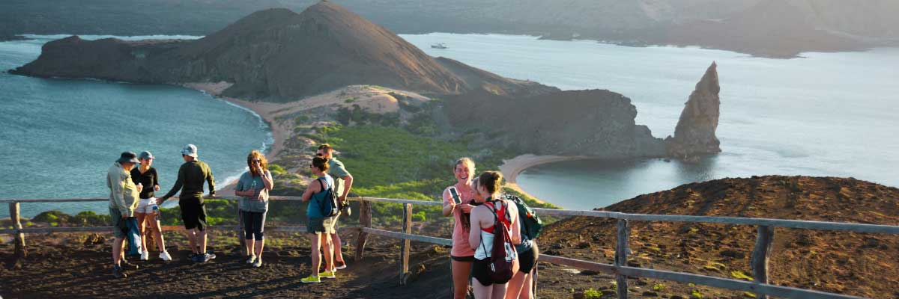

|  |  |
| --- | --- |
| **Alimentación**: | D/A/C |
| **Trayecto:** | 1,5 km / 0,9 mi |
| **Alojamiento**: | M/C Galaxy Sirius |
| **Nivel**: | 2 |
| **Actividades:** | CAMINATA,SNORKEL,PASEO EN ZODIAC |

DÍA 5

AM: BARRANCO

El Barranco está ubicado en la parte sur de la Bahía Darwin en la Isla Genovesa. Los acantilados que miran al mar están formados por lava fracturada muy frágil, lo que los convierte en el lugar ideal para que los paíños construyan sus colonias, lo que atrae a una importante población de búhos chico que se alimentan de las aves nidificantes. Los piqueros de patas rojas y de Nazca abundan a lo largo del sendero. En la base de los acantilados se pueden observar lobos marinos de Galápagos descansando en áreas de sombra, así como varias especies de aves marinas.

Experiencia de snorkel: Puedes hacer snorkel a lo largo de los acantilados donde hay muchos peces y grandes posibilidades de ver tiburones, rayas y lobos marinos.

Anidando grandes fragatas, piqueros de patas rojas y de Nazca, lobos marinos de Galápagos, lobos marinos de Galápagos, gaviotas de lava y de cola bifurcada, garzas nocturnas de corona amarilla, pinzones terrestres de Genovesa, pinzones de cactus de Genovesa, sinsontes de Galápagos.

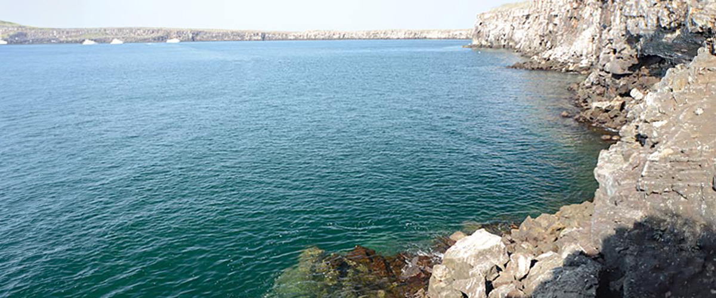

|  |  |
| --- | --- |
| **Trayecto:** | 1,2 km / 0,7 mi |
| **Nivel**: | 3 |
| **Actividades:** | CAMINATA,SNORKEL,PASEO EN ZODIAC,TABLA DE PADEL,KAYAK |

PM: BAHÍA DARWIN

Genovesa es una isla favorita para los observadores de aves, ya que alberga grandes colonias de aves marinas. Desde que pones un pie en la playa te sorprenderá el ruido de cientos de piqueros, gaviotas y fragatas volando sobre tus cabezas, posados ​​entre los arbustos o anidando en el terreno arenoso. El sendero es una experiencia de vida silvestre definitiva, ya que hay animales por todas partes; lobos marinos e iguanas marinas cerca del mar; garzas nocturnas, gaviotas de cola bifurcada y de lava, pinzones de Darwin, palomas de Galápagos, sinsontes y muchas más especies tierra adentro.

Experiencia de snorkel: La bahía ofrece varios lugares para practicar snorkel; desde aguas profundas a lo largo de los acantilados de la bahía hasta aguas poco profundas junto a la playa. En cualquier caso, hay muchos peces para ver y grandes posibilidades de ver tiburones, rayas y leones marinos.

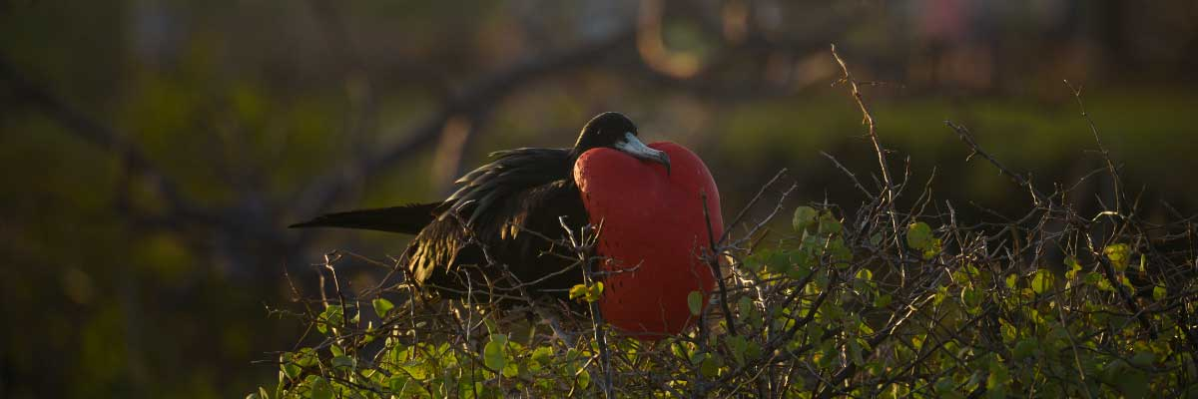

|  |  |
| --- | --- |
| **Alimentación**: | D/A/C |
| **Trayecto:** | 1,2 km / 0,7 mi |
| **Alojamiento**: | M/C Galaxy Sirius |
| **Nivel**: | 3 |
| **Actividades:** | CAMINATA,SNORKEL,PASEO EN ZODIAC,TABLA DE PADEL,KAYAK |

DÍA 6

AM: CENTRO DE INTERPRETACIÓN

Ubicado en las afueras de Puerto Baquerizo, este centro está dedicado a la historia de la presencia humana en Galápagos. Desde los tiempos de los primeros exploradores españoles hasta la actualidad, incluidos visitantes ilustres como Charles Darwin, esta exposición permanente le llevará a través de los peligros y las luchas de los primeros colonos que intentaban sobrevivir al duro entorno de Galápagos.

Plantas endémicas y una exposición sobre la historia humana

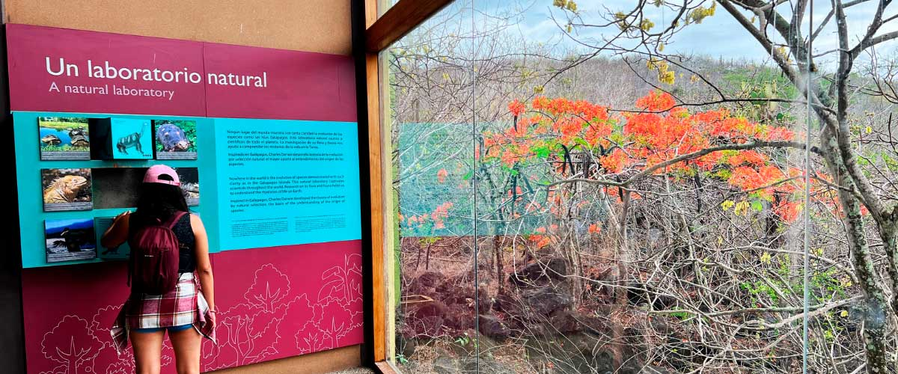

|  |  |
| --- | --- |
| **Trayecto:** | 2,2 km / 1,4 mi |
| **Nivel**: | 1 |
| **Actividades:** | CAMINATA |

PM: SAN CRISTOBAL AEROPUERTO (RETORNO)

Después de su visita, será trasladado al aeropuerto para su vuelo de regreso al Ecuador continental. Esto marca el final de su viaje a Galápagos, dejándole recuerdos de una vida de una increíble fauna y paisajes que perdurarán toda la vida. ¡Buen viaje!



|  |  |
| --- | --- |
| **Alimentación**: | D/-/- |
| **Trayecto:** |  |
| **Alojamiento**: | M/C Galaxy Sirius |
| **Nivel**: | 1 |
| **Actividades:** | - |

GLOSSARIO

|  |  |  |  |
| --- | --- | --- | --- |
| **Alimentación** | | **Desayuno** | D |
| **Almuerzo** | A |
| **Cena** | C |
| **Dificultad de la caminata** | | **Nivel 1** | Fácil |
| **Nivel 2** | Moderado |
| **Nivel 3** | Difícil |